Сафари в кратере потухшего вулкана

Даты тура: до 31.12.2021
Страна: Танзания
Маршрут: Нгоронгоро
Стоимость тура: от 2153 $

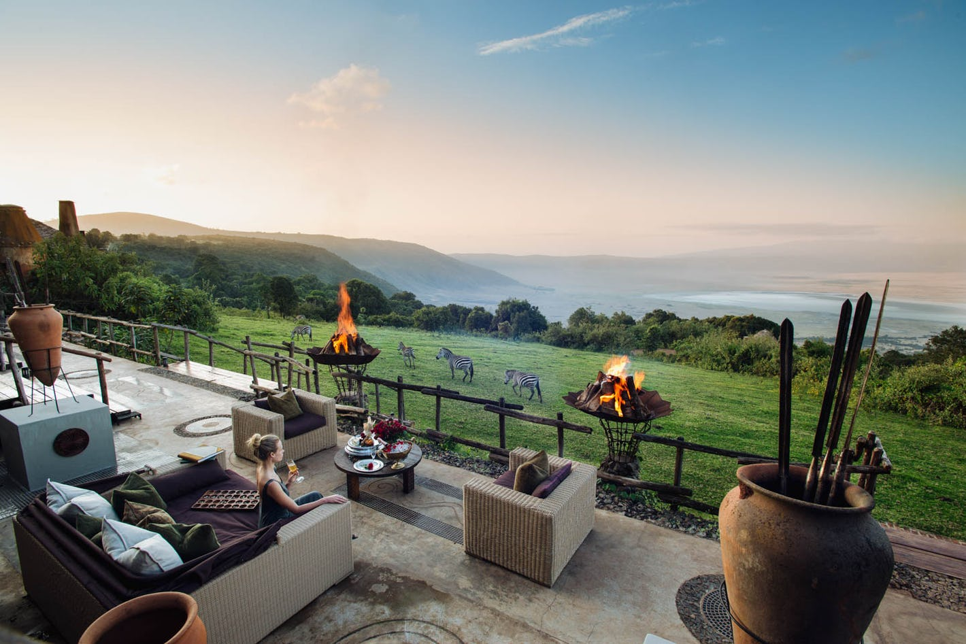

Описание тура
День 1: Переезд в Нгоронгоро. Размещение в лодже на кромке кратера потухшего вулкана.
Встреча в аэропорту Аруша с нашим представителем (утром).
Переезд в заповедник Нгоронгоро (около 3 часов / указанное время является ориентировочным / в зависимости от транспортной загруженности и состояния дороги в конкретный день время в пути может быть увеличено), расположившийся в кратере потухшего вулкана. Размещение в лодже. Обед. Свободное время для отдыха. Ужин.
Проживание: Ngorongoro Crater Lodge 5*
Питание: Все включено

День 2: Сафари в кратере Нгоронгоро. Возвращение в Арушу.
Завтрак. Выезд на сафари в кратер, где на относительно небольшой территории обитают все африканские животные. Для Вас будут подготовлены ланч-боксы. Обед на берегу живописного озера, в котором обитают бегемоты.
Возвращение в Арушу.

Цены тура «Сафари в кратере потухшего вулкана »
Стоимость тура за одного человека

Период:
Наименование | DBL
11 января – 28 февраля  1 июня – 30 сентября  21 декабря – 10 января 22 | 2 930 $
1 марта – 31 мая  1 октября – 20 декабря | 2 153 $

В стоимость тура включено:
- Медицинская страховка
- Транспортное и экскурсионное обслуживание по программе с англоговорящим гидом
- Проживание и питание по программе

Оплачивается дополнительно:
- Чаевые и расходы личного характера
- Международный перелет
- Внутренние перелеты
- Визовый сбор

Телефон для заказа: +7(925) 514-83-53
E-mail: info@wildtrek.ru

